Исх. № 01-10862/21и от 17 ноября 2021 года

Об уровнях загрязнения окружающей среды

и радиационной обстановке на территории

г. Москвы и Московской области в октябре 2021 года

Росгидромет сообщает о загрязнении атмосферного воздуха и водных объектов, а также о радиационной обстановке на территории г. Москвы и Московской области в октябре 2021 года.
Атмосферный воздух.
Город Москва.
Общая оценка загрязнения атмосферы. В октябре, по данным государственной наблюдательной сети (приложение 1), в целом по городу отмечался низкий уровень загрязнения атмосферного воздуха, который определялся СИ=0,9 и НП-0%.
Характеристика загрязнения атмосферы. Концентрации в атмосферном воздухе взвешенных веществ, оксида углерода, диоксида азота, оксида азота, сероводорода, фенола, хлорида водорода, аммиака, формальдегида, ацетона, бензола, ксилола, толуола и

этилбензола не превышали установленных гигиенический нормативов. Содержание диоксида серы было ниже предела обнаружения.
В целом по городу среднемесячные концентрации всех определяемых загрязняющих веществ не превышали установленных гигиенических нормативов.
Изменения среднесуточных концентраций диоксида азота по сравнению с предыдущим месяцем представлены на рисунке 1.. В течение октября значения среднесуточных концентраций диоксида азота находились на уровне 0,3-0,5 ПДК_{с.с.}.
Рисунок 1 – Среднесуточные концентрации диоксида азота
в сентябре и октябре 2021 г.
(по данным государственной наблюдательной сети в г. Москве)

По сравнению с предыдущим месяцем уровень загрязнения атмосферного воздуха изменился от повышенного до низкого за счет снижения содержания сероводорода в атмосферном воздухе.
В октябре в Московском регионе неблагоприятные для рассеивания загрязняющих веществ в атмосферном воздухе метеорологические условия (НМУ) формировались 07 и 08 октября. Слабый ветер переменных направлений, продолжительное отсутствие осадков и наличие приземных инверсий температуры в ночные и утренние часы способствовали накоплению загрязняющих веществ в приземном слое атмосферы.
На предприятия Москвы и Московской области были переданы прогнозы формирования НМУ I-ой степени опасности с 18⁰⁰ 07 октября до 18⁰⁰ 08 октября; с 18⁰⁰ 08 октября до 18⁰⁰ 09 октября.

Города Московской области
Повышенный уровень загрязнения атмосферного воздуха отмечался в Коломне (СИ=1,1; НП=3,6%), Серпухове (СИ=1,5; НП=3,3) и Щелкове (СИ=1,3; НП=1,8).
В Коломне повышенный уровень загрязнения воздуха определяли концентрации оксида углерода. Максимальные разовые концентрации оксида углерода достигали 1,1 ПДК_{м.р.} в утренние часы 08 и 11 октября на стационарном посту государственной наблюдательной сети, расположенном по адресу ул. Гагарина, д. 9Б.
В Серпухове повышенный уровень загрязнения определяли концентрации взвешенных веществ. Наибольшие максимальные разовые концентрации взвешенных веществ, достигавшие 1,5 ПДК_{м.р.}, были зафиксированы 07 и 08 октября на стационарном посту государственной наблюдательной сети, расположенном по адресу ул. Пушкина, з/у 2а.
В Щелкове повышенный уровень загрязнения определялся концентрациями оксида углерода и хлорида водорода. Максимальная разовая концентрация оксида углерода, равная 1,1 ПДК_{м.р.}, была зафиксирована 07 октября на стационарном посту государственной наблюдательной сети, расположенном по адресу ул. Комарова, вблизи жилого дома № 3. Наибольшая максимальная разовая концентрация хлорида водорода (1,3 ПДК_{м.р.}) была зафиксирована 19 октября на стационарном посту государственной наблюдательной сети, расположенном по адресу ул. Комсомольская, вблизи жилого дома № 4.
В Воскресенске, Дзержинском, Клину, Мытищах, Подольске и Электростали был низкий уровень загрязнения воздуха.
В октябре в городе Серпухове среднемесячные концентрации формальдегида и взвешенных веществ в атмосферном воздуха превысили установленные гигиенические нормативы и составили 1,4 ПДК_{с.с.} и 1,1 ПДК_{с.с.} соответственно.
По сравнению с предыдущим месяцем повысился уровень загрязнения атмосферного воздуха в Серпухове за счет роста концентраций взвешенных веществ и в Щелкове - за счет роста концентраций оксида углерода и хлорида водорода. В городе Коломне сохраняется повышенный уровень загрязнения атмосферного воздуха.
В течение октября были проведены эпизодические обследования загрязнения атмосферного воздуха Московской области в: г. Щелкове (ул. Заречная, дома 5 ,7, 9; ул. Чкаловская, около ЖК «Потапово»), г. Серпухове (Московское ш., д. 96; Пущино, ул. 2-ая Пролетарская, д. 1а; п. Большевик, ул. Карпова, д. 53), г.о. Подольск (около д. Малое Толбино, полигон ТБО), г. Подольске (ул. Плещеевская, д. 38), г. Клину (Ленинградское ш., 88-й км; Волоколамское ш., д. 25), г.о. Клин (около д. Напругово), г.о. Мытищи (д. Челобитьево, ул. Шоссейная, д. 65а), г. Мытищи (ул. Воронина, вл.5, стр. 1), г. Воскресенске (мкр. Лопатинский, ул. Андреса, д. 1б; пл. Ленина), г. Электростали (пр-д Энергетиков, стр. 2), Богородский г.о., г. Ногинске (Электростальское ш., д. 25), г.о. Долгопрудный (мкр-н Гнилуши).
В утренние часы 05 октября в г. Щелкове (ул. Заречная, дома 5, 7, 9) максимальная разовая концентрация взвешенных веществ в атмосферном воздухе составляла 2,2 ПДК_{м.р.} В других точках отбора проб атмосферного воздуха превышений предельно допустимых концентраций наблюдаемых загрязняющих веществ не выявлено.
Кроме того, в связи с поступившей информацией о тлении нелегальной свалки рядом с закрытым полигоном ТКО в г. Долгопрудном 27 октября был произведен оперативный выезд для отбора проб атмосферного воздуха. По результатам анализа отобранных проб воздуха максимальные разовые концентрации оксида углерода, диоксида и оксида азота, диоксида серы, сероводорода, аммиака, суммарных углеводородов и метана не превышали установленных гигиенических нормативов.

Водные объекты.
По данным сети наблюдений за загрязнением поверхностных вод суши (приложение 2), в течение месяца на водных объектах Московского региона наблюдался гидрологический режим летне-осенней межени. Во второй и третьей декадах вследствие выпадения осадков в водных объектах отмечались незначительные повышения уровней воды.
Температура воды в водных объектах региона колебалась в пределах от 5,0°С (р. Кунья выше г. Краснозаводска) до 9,1°С (р. Медвенка ниже деревни Большое Сареево).
Реакция водной среды по водородному показателю рН в целом была в пределах нормы: среднее значение составляло рН=7,8 (при норме рН=6,5-8,5). Минимальное значение водородного показателя (рН=7,7) наблюдалось в воде р. Ламы ниже села Егорье, а максимальное (рН=8,1) – в воде р. Москвы у поселка Ильинское.
Кислородный режим водных объектов региона в целом был удовлетворительным. Содержание растворенного в воде кислорода составляло в среднем 7,0 мг/л (при норме не ниже 6,0 мг/л). Минимальное содержание растворенного в воде кислорода (4,0 мг/л) было зарегистрировано в воде р. Воймеги ниже г. Рошали, а максимальное (8,8 мг/л) – в воде р. Москвы выше деревни Барсуки.
Содержание взвешенных веществ в воде водных объектов составляло в среднем 13,0 мг/л, при этом максимальное содержание взвешенных веществ (138,5 мг/л) было зарегистрировано в воде р. Клязьмы ниже г. Орехова-Зуева, а минимальное (1,2 мг/л) – в воде р. Кунья выше г. Краснозаводска.
Содержание легкоокисляемых органических веществ по БПК₅ и трудноокисляемых органических веществ по ХПК в среднем не превышало 2 ПДК. Максимальное содержание легкоокисляемых органических веществ по БПК₅ (10 ПДК, уровень высокого загрязнения /ВЗ/) было зарегистрировано в воде р. Рожаи в черте деревни Домодедово, а минимальное (менее ПДК) – в воде р. Ламы ниже села Егорье. Максимальное содержание трудноокисляемых органических веществ по ХПК (5 ПДК) было зарегистрировано в воде р. Воймеги выше г. Рошали, а минимальное (менее ПДК) – в воде р. Оки выше г. Серпухова.
Средняя концентрация нитратного азота была в пределах ПДК, аммонийного азота – 3 ПДК, нитритного азота – 5 ПДК. Максимальное содержание аммонийного азота (15 ПДК, уровень ВЗ) было зарегистрировано в воде р. Рожаи в черте деревни Домодедово, а минимальное (менее ПДК) – в воде р. Вори выше г. Красноармейска. Максимальное содержание нитритного азота (16 ПДК, уровень ВЗ) было зарегистрировано в воде р. Москвы выше и ниже деревни Нижнее Мячково (а также ниже и выше г. Воскресенска; в черте г. Москвы, в районе Бесединского моста МКАД), минимальное (менее ПДК) – в воде р. Воймеги выше г. Рошали.
Содержание тяжелых металлов в воде водных объектов региона в целом было невысоким: концентрации ионов хрома шестивалентного, свинца и никеля в среднем были в пределах ПДК, ионов меди - 2 ПДК, ионов железа общего – 3 ПДК, ионов цинка – 5 ПДК. Максимальное содержание ионов железа общего (34 ПДК, уровень ВЗ) было зарегистрировано в воде р. Воймеги ниже г. Рошали, ионов меди (12 ПДК) – в воде р. Пахры в черте деревни Нижнее Мячково, ионов цинка (9 ПДК) – в воде р. Рожаи в черте деревни Домодедово, ионов свинца (2 ПДК) – в воде р. Клязьмы выше г. Орехова-Зуева.
Содержание хлоридов, сульфатов, формальдегида, нефтепродуктов и синтетических поверхностно-активных веществ (СПАВ) в среднем не превышало нормативов ПДК, фенолов - 2 ПДК. Максимальное содержание нефтепродуктов (5 ПДК) и СПАВ (2 ПДК) было отмечено в воде р. Воймеги выше г. Рошали, фенолов (4 ПДК) - в воде р. Нерской ниже г. Куровское.
Всего в октябре 2021 года на водных объектах региона было зарегистрировано 15 случаев ВЗ (таблица 1), случаев экстремально высокого загрязнения (ЭВЗ) зарегистрировано не было. Для сравнения: в октябре 2020 года было зарегистрировано 8 случаев ЭВЗ и 28 случаев ВЗ.
По сравнению с октябрем 2020 года в отчетный период в водных объектах Московского региона отмечалось некоторое понижение температуры воды. По остальным контролируемым показателям качества воды существенных изменений отмечено не было.
Таблица 1
Случаи ВЗ, зарегистрированные на водных объектах
Московского региона в октябре 2021 года
№ п/п | Ингредиент | Концентрация(ПДК ) | Контрольный створ | Дата отбора пробы
1 | Азот аммонийный | 15 | Река Рожая в черте деревни Домодедово | 07.10.2021
2 | То же | 14 | Река Лопасня ниже г. Чехова | 19.10.2021
3 | - ײ - | 14 | Река Лопасня выше г. Чехова | 19.10.2021
4 | Азот нитритный | 16 | Река Москва выше деревни Нижнее Мячково | 07.10.2021
5 | То же | 16 | Река Москва ниже деревни Нижнее Мячково | 07.10.2021
6 | - ײ - | 16 | Река Москва в черте г. Москвы, в районе Бесединского моста МКАД | 11.10.2021
7 | - ײ - | 16 | Река Москва ниже г. Воскресенска | 27.10.2021
8 | - ײ - | 16 | Река Москва выше г. Воскресенска | 27.10.2021
9 | - ײ - | 14 | Река Москва в черте г. Москвы, в районе Бесединского моста МКАД | 04.10.2021
10 | - ײ - | 14 | Река Рожая в черте деревни Домодедово | 07.10.2021
11 | - ײ - | 14 | Река Москва в черте г. Коломны | 27.10.2021
12 | - ײ - | 12 | Река Пахра в черте деревни Нижнее Мячково | 07.10.2021
13 | - ײ - | 12 | Река Москва в черте г. Москвы, в районе Бесединского моста МКАД | 28.10.2021
14 | Ионы железа общего | 34 | Река Воймега ниже г. Рошали | 26.10.2021
15 | Легкоокисляемые органические вещества по БПК₅ | 10 | Река Рожая в черте деревни Домодедово | 07.10.2021

В рамках мониторинга качества воды в р. Москве в октябре 2021 года были проанализированы осредненные данные по содержанию ряда загрязняющих веществ (легкоокисляемые органические вещества по БПК_{5,} нефтепродукты, фенолы и ионы меди) в речной воде на расположенном в границах города участке реки от фонового створа (поселок Ильинское) до контрольного створа (Бесединский мост МКАД).
Результаты анализа выявили четкую закономерность в изменении качества речной воды. Так, если в фоновом створе у поселка Ильинское осредненные концентрации перечисленных выше ингредиентов находились в пределах ПДК, то в контрольном створе (в районе Бесединского моста МКАД) их значения повышались до 2-4 ПДК (рисунок 2).

Рисунок 2. Динамика содержания загрязняющих веществ в р. Москве
в черте г. Москвы в октябре 2021 года

Радиационная обстановка в октябре 2021 года на территории Москвы и Московской области оставалась стабильной. Значения плотности радиоактивных выпадений из атмосферы и мощности амбиентного эквивалента дозы гамма-излучения (МАЭД) были близки к фоновым.
Среднее значение концентрации радиоактивных аэрозолей в воздухе составляло 15,5х10⁻⁵ Бк/м³.
Плотность среднесуточных выпадений суммарной бета-активности, по данным метеостанций (МС), расположенных в районе Балчуга, Выставки достижений народного хозяйства (ВДНХ), Ново-Иерусалима и Тушина, а также МС Подмосковной, составляла от 1,0 до 1,5 Бк/м² в сутки.
Средние значения МАЭД, по данным МС ВДНХ, Балчуг, Тушино, Немчиновка, Подмосковная, Клин, Дмитров, Волоколамск, Можайск, Ново-Иерусалим, Павловский Посад, Черусти, Наро-Фоминск, Серпухов, Коломна, Кашира, Электросталь, а также станции фонового мониторинга (Приокско-Террасный заповедник, ст. Данки), составляли от 0,10 до 0,14 мкЗв/ч.
Отмеченные уровни концентрации радиоактивных веществ в воздухе, плотности радиоактивных выпадений из атмосферы, а также значения МАЭД находились в пределах колебаний естественного фона, характерного для средних широт Европейской территории России.

Приложение: по тексту на 7 л. в 1 экз.

Руководитель Росгидромета И.А. Шумаков

Приложение 1

Схема г. Москвы с расположением постов государственной наблюдательной сети
за загрязнением атмосферного воздуха

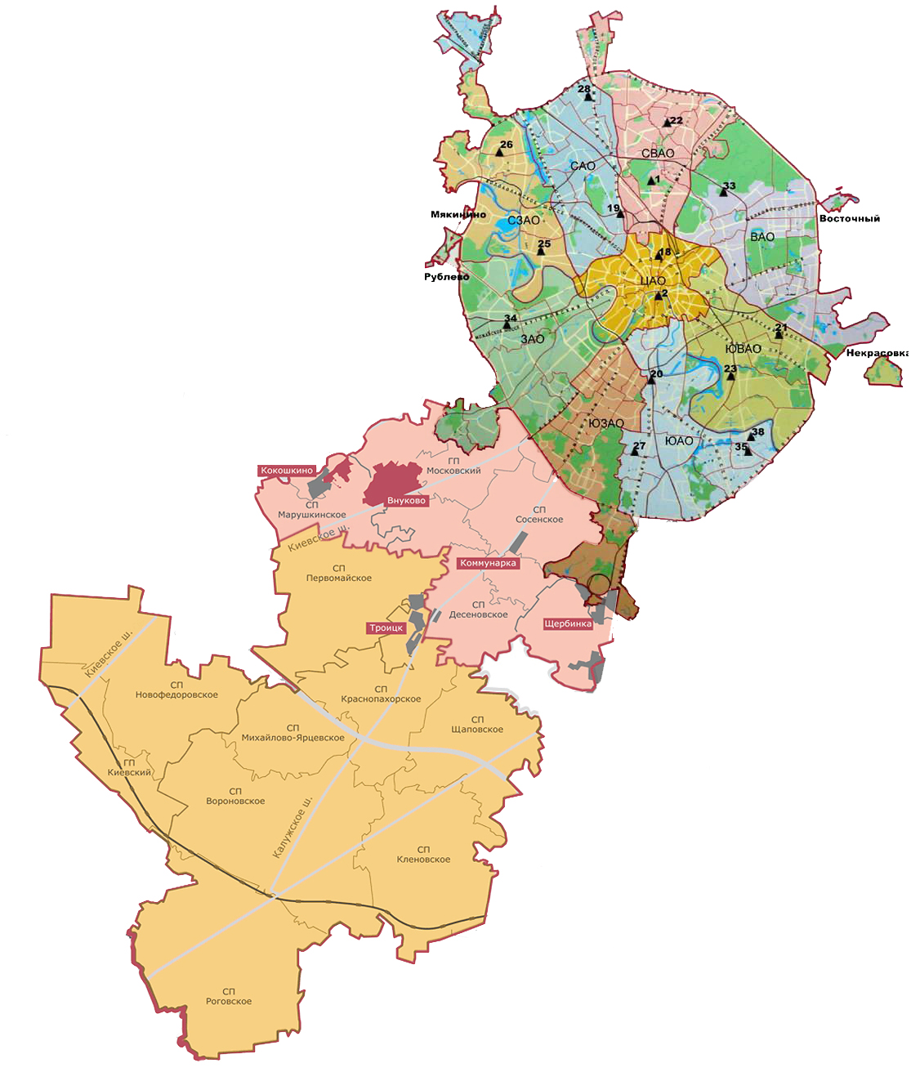

Номер  поста | Округ | Тип поста | Адрес поста | Район расположения,  промзона
1 | СВАО | гор. | ВДНХ
2 | ЦАО | гор. | Ср. Овчинниковский пер., 1/13 | р-н «Замоскворечье»
18 | ЦАО | авто | Б. Сухаревский пер., 21-23 | р-н «Мещанский» (Садовое кольцо)
19 | САО | авто | ул. Бутырская, 89 | р-н «Савеловский»
20 | ЮАО | пром.,  авто | Варшавское шоссе, 32 | р-н «Нагорный»  (промзона «Верхние Котлы»,  промзона «Нагатино»)
21 | ЮВАО | гор. | 4-й Вешняковский проезд, 8 | р-н «Рязанский»
22 | СВАО | пром. | ул. Полярная, 10 | р-н «Южное Медведково»
23 | ЮВАО | пром. | ул. Шоссейая, 36 | р-н «Печатники»  (промзона «Люблино-Перерва»)
25 | СЗАО | пром. | ул. Народного Ополчения, 21 | р-н «Хорошево-Мневники» (Магистральная промзона)
26 | СЗАО | гор. | ул. Туристская, 19 | р-н «Южное Тушино»
27 | ЮАО | гор. | ул. Чертановская, 21 | р-н «Чертаново Центральное»
28 | САО | пром. | ул. Долгопрудная, 13 | р-н «Дмитровский»  (промзона «Коровино»)
33 | ВАО | пром. | ул. Ивантеевская, 4/1 | р-н «Богородское»  (промзона «Калошино»)
34 | ЗАО | авто | Можайское шоссе, 20, корп. 2 | р-н «Можайский»
35 | ЮАО | гор. | ул. Шипиловская, 64 | р-н «Зябликово»
38 | ЮАО | пром. | ул. Братеевская, 27 | р-н «Братеево»  (промзона «Чагино»)

Приложение 2
Перечень пунктов наблюдений за загрязнением воды водных объектов, расположенных на территории г. Москвы и Московской области,
и карта-схема пунктов государственного мониторинга поверхностных вод
Московского региона

№  на  кар-те-  схе-ме | №  п/п | НАИМЕНОВАНИЕ  ВОДОЕМА ИЛИ  ВОДОТОКА | НАИМЕНО-ВАНИЕ  ПУНКТА  НАБЛЮДЕ-НИЙ | Створ  наблюде-ний | РАЙОН  МОСКОВСКОЙ  ОБЛАСТИ
1 | 1 | водохранилище Иваньковское | г. Дубна | 0,6 км выше (восточнее) плотины Иваньков-ской ГЭС | Городской округ Дубна
2 | 2 | р. Лама (впадает в Иваньковское водохра-нилище) | с. Егорье | 0,6 км ниже  с. Егорье | Лотошинский
3 | 3 | р. Дубна (приток  р. Волга) | п. Вербилки | 0,2 км выше  п. Вербилки | Талдомский
3 | 4 | р. Дубна | п. Вербилки | 0,2 км ниже  п. Вербилки | Талдомский
4 | 5 | р. Кунья (приток  р. Дубна) | г. Красно-заводск | 4,1 км выше  г. Красно-заводск | Сергиево-Посадский
4 | 6 | р. Кунья | г. Красно-заводск | 1,1 км ниже  г. Красно-заводск | Сергиево-Посадский
5 | 7 | р. Сестра (приток  р. Дубна) | с. Трехсвят-ское | 0,5 км ниже  с. Трехсвят-ское | Дмитровский
6 | 8 | р. Ока (приток р. Волга) | г. Серпухов | выше г. Сер-пухов | Серпуховской
6 | 9 | р. Ока | г. Серпухов | ниже г. Сер-пухов | Серпуховской
7 | 10 | р. Ока | г. Кашира | выше  г. Кашира | Каширский
7 | 11 | р. Ока | г. Кашира | ниже  г. Кашира | Каширский
8 | 12 | р. Ока | г. Коломна | выше  г. Коломна | Коломенский
8 | 13 | р. Ока | г. Коломна | ниже  г. Коломна | Коломенский
9 | 14 | р. Протва (приток  р. Ока) | г. Верея | выше г. Ве-рея | Наро-Фоминский
9 | 15 | р. Протва | г. Верея | ниже г. Верея | Наро-Фоминский
10 | 16 | р. Нара (приток  р. Ока) | г. Наро-Фоминск | выше г. На-ро-Фоминск | Наро-Фоминский
10 | 17 | р. Нара | г. Наро-Фоминск | ниже г. Наро-Фоминск | Наро-Фоминский
11 | 18 | р. Нара | г. Серпухов | выше г. Сер-пухов | Серпуховской
11 | 19 | р. Нара | г. Серпухов | ниже г. Сер-пухов | Серпуховской
12 | 20 | р. Лопасня (приток  р. Ока) | г. Чехов | выше г. Че-хов | Чеховский
12 | 21 | р. Лопасня | г. Чехов | ниже г. Че-хов | Чеховский
13 | 22 | р. Осётр (приток  р. Ока) | п. Городна | в черте п. Го-родна | Луховицкий
14 | 23 | р. Москва (приток  р. Ока) | д. Барсуки | 0,5 км выше  д. Барсуки | Можайский
15 | 24 | водохранилище Можайское | д. Красно-видово | д. Краснови-дово | Можайский
16 | 25 | р. Москва | г. Звенигород | 0,3 км выше  г. Звенигород | Городской округ Звенигород
16 | 26 | р. Москва | г. Звенигород | 1,4 км ниже  г. Звенигород | Городской округ Звенигород
17 | 27 | р. Москва | пос. Ильин-ское | выше  г. Москва,  0,5 км выше водозабора Рублевской водопровод-ной станции, 0,1 км ниже  п. Ильинское | Красногорский
17 | 28 | р. Москва | г. Москва | в черте  г. Москва; 0,3 км ниже Бабьегород-ской пло-тины | г. Москва
17 | 29 | р. Москва | г. Москва | в районе Бе-сединского моста МКАД | г. Москва
18 | 30 | р. Москва | д. Нижнее Мячково | 0,1 км выше  д. Н.Мячко-во; 1,5 км выше места впадения  р. Пахра | Раменский
18 | 31 | р. Москва | д. Нижнее Мячково | 11,1 км ниже  д. Нижнее Мячково;  1,0 км ниже места впаде-ния р. Пехор-ка | Раменский
19 | 32 | р. Москва | г. Воскре-сенск | 0,2 км выше  г. Воскре-сенск | Воскресенский
19 | 33 | р. Москва | г. Воскре-сенск | 1,0 км ниже  г. Воскре-сенск | Воскресенский
20 | 34 | р. Москва | г. Коломна | в черте г. Ко-ломна; 0,1 км выше устья | Городской округ Коломна
21 | 35 | водохранилище Рузское | д. Солодово | д. Солодово | Волоколамский
22 | 36 | водохранилище Озернинское | д. Нововол-ково | д. Нововол-ково | Рузский
23 | 37 | водохранилище Истринское | д. Пятница | д. Пятница | Солнечно-горский
24 | 38 | р. Истра (приток реки Москвы) | д. Павловская Слобода | 0,4 км ниже  д. Павлов-ская Слобода | Истринский
25 | 39 | р. Медвенка (приток  р. Москва) | д. Большое Сареево | 1,9 км ниже  д. Большое Сареево; 0,03 км выше устья | Одинцовский
26 | 40 | р. Закза (приток  р. Медвенка) | д. Большое Сареево | в черте  д. Большое Сареево; 0,3 км выше устья | Одинцовский
27 | 41 | р. Яуза (приток  р. Москва) | г. Москва | в черте  г. Москва; 0,1 км выше устья | г. Москва
28 | 42 | р. Пахра (приток  р. Москва) | г. Подольск | выше  г. Подольск | Подольский
28 | 43 | р. Пахра | г. Подольск | ниже г. По-  дольск, ниже места впаде-ния руч. Чер-ный | Подольский
28 | 44 | р. Пахра | г. Подольск | ниже г. По-дольск, ниже места впаде-ния р. Битца | Подольский
29 | 45 | р. Пахра | д. Нижнее Мячково | в черте  д. Нижнее Мячково; 0,01 км выше устья | Раменский
30 | 46 | р. Рожая (приток  р. Пахра) | д. Домоде-дово | в черте д. До-модедово | Городской округ Домодедово
31 | 47 | р. Нерская (приток  р. Москва) | г. Куровское | 0,2 км выше  г. Куровское | Орехово- Зуевский
31 | 48 | р. Нерская | г. Куровское | 1,4 км ниже  г. Куровское | Орехово- Зуевский
32 | 49 | р. Нерская | д. Мариш-кино | в черте  д. Мариш-кино; 0,1 км выше устья | Воскресенский
33 | 50 | р. Клязьма (приток  р. Ока) | г. Щёлково | выше  г. Щёлково | Щёлковский
33 | 51 | р. Клязьма | г. Щёлково | ниже  г. Щёлково | Щёлковский
33 | 52 | р. Клязьма | г. Щёлково | ниже  г. Лосино-Петровский | Городской округ Лосино-Петровский
34 | 53 | р. Клязьма | г. Павлов-ский Посад | выше  г. Павлов-ский Посад | Павлово-Посадский
34 | 54 | р. Клязьма | г. Павлов-ский Посад | ниже  г. Павлов-ский Посад | Павлово-Посадский
35 | 55 | р. Клязьма | г. Орехово-Зуево | выше  г. Орехово-Зуево | Орехово-Зуевский
35 | 56 | р. Клязьма | г. Орехово-Зуево | ниже  г. Орехово-Зуево | Орехово-Зуевский
36 | 57 | р. Воря (приток  р. Клязьма) | г. Красно-армейск | выше  г. Красноар-мейск | Городской округ Красноармейск
36 | 58 | р. Воря | г. Красно-армейск | ниже г. Крас-ноармейск | Городской округ Красноармейск
37 | 59 | р. Воймега (приток  р. Поля) | г. Рошаль | выше  г. Рошаль | Городской округ Рошаль
37 | 60 | р. Воймега | г. Рошаль | ниже  г. Рошаль | Городской округ Рошаль

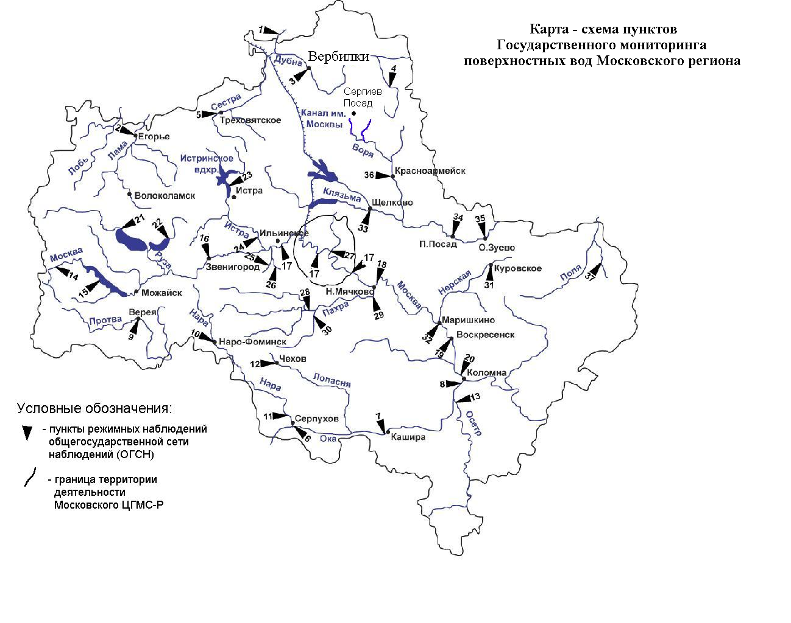

Показатели загрязнения атмосферного воздуха Степень загрязнения атмосферного воздуха оценивается при сравнении концентраций примесей (в мг/м3, мкг/м3) с ПДК. • ПДК – предельно допустимая концентрация примеси, установленная Минздравом России. Для оценки уровня загрязнения атмосферного воздуха за месяц используются два показателя качества воздуха: - стандартный индекс СИ – наибольшая, измеренная за короткий период времени, концентрация примеси, деленная на ПДК м.р.; - наибольшая повторяемость превышения ПДК м.р. – НП, %. Уровень загрязнения воздуха оценивается по 4 градациям значений СИ и НП, которые характеризуют степень кратковременного воздействия загрязнения воздуха на здоровье населения: • низкий при СИ = 0-1 , НП = 0%; • повышенный при СИ =2-4, НП = 1-19%; • высокий при СИ=5-10; НП=20-49%; • очень высокий при СИ >10; НП ≥50%. Если СИ и НП попадают в разные градации, то уровень загрязнения воздуха оценивается по наибольшему значению из этих показателей.
С 01.03.2021 г. постановлением Главного государственного санитарного врача Российской Федерации от 28 января 2021 г. № 2 введены в действие новые санитарные правила и нормы СанПиН 1.2.3685-21 «Гигиенические нормативы и требования к обеспечению безопасности и (или) безвредности для человека факторов среды обитания», в справке учитывались измененные ПДКс.с. для отдельных загрязняющих веществ: диоксида и оксида азота, аммиака, бензола, фторида водорода.
Показатели загрязнения воды водных объектов приводятся в ПДК для воды водных объектов рыбохозяйственного значения

